**PATRIOT prezentuje VIPER STEEL RGB LOW Latency - wydajne pamięci DDR4 z niskimi opóźnieniami i podświetleniem RGB**

**VIPER GAMING by PATRIOT, czyli gamingowa marka firmy PATRIOT i światowy lider rynku pamięci, dysków SSD i nośników danych typu flash, prezentuje nowe warianty wysokowydajnych modułów DDR4 - VIPER STEEL RGB.**

**VIPER GAMING by PATRIOT, czyli gamingowa marka firmy PATRIOT i światowy lider rynku pamięci, dysków SSD i nośników danych typu flash, prezentuje nowe warianty wysokowydajnych modułów DDR4 - VIPER STEEL RGB.**

VIPER STEEL to uznana i nagradzana seria pamięci RAM, skierowana do entuzjastów poszukujących połączenia wysokiej wydajności i konfigurowalnego podświetlenia RGB. VIPER STEEL RGB wyposażono w radiatory wykonane z wysokiej klasy aluminium, które mogą się pochwalić nie tylko efektownym czarnym designem ze złotym logo marki Viper, ale i efektywnym odprowadzaniem ciepła oraz efektownym podświetleniem, pozwalającym na personalizację efektów i synchronizację z systemami RGB najpopularniejszych marek płyt głównych (ASUS/ASRock/MSI/Gigabyte).

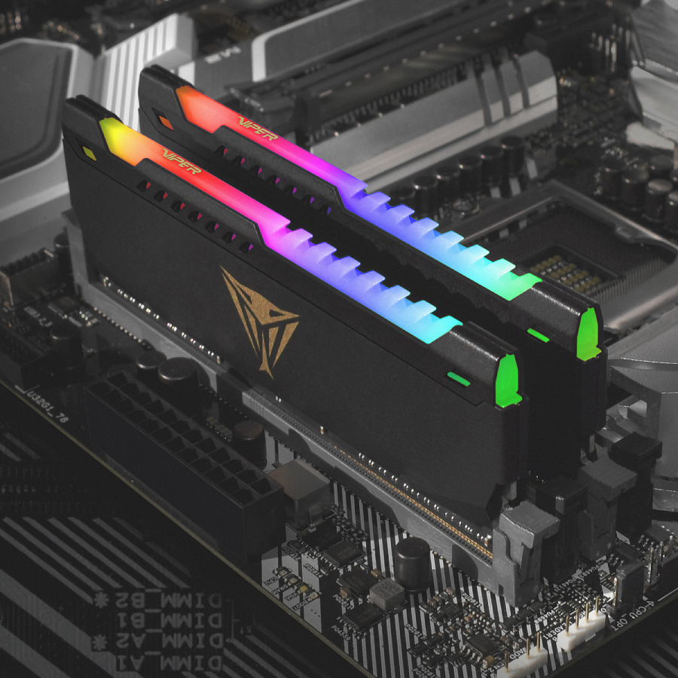

Nowe warianty pamięci VIPER STEEL RGB LOW Latency mogą się pochwalić niższymi opóźnieniami, wynoszącymi CL16 dla modułów o prędkości 3200 MHz) i CL18 dla pamięci o taktowaniu 3600 MHz. Pojemności zestawów to 16 GB (2x8 GB), 32 GB (2x16 GB) i 64 GB (2x32 GB). Pamięci Viper Steel są w pełni kompatybilne z najnowszymi platformami Intel i AMD. Producent w trakcie prac nad nową serią poświęcił dużo czasu, aby zagwarantować optymalny balans pomiędzy prędkościami taktowania przy różnych napięciach a czasami opóźnień na poszczególnych progach, z dopasowaniem do profili XMP 2.0. Pozwoliło to zwiększyć efektywność działania i przede wszystkim zminimalizowało ryzyko wystąpienia efektu wąskiego gardła przy komunikowaniu się pamięci z procesorem. PATRIOT stosuje także jeden z najbardziej rygorystycznych systemów kontroli na świecie, który ma na celu spełnienie wszystkich wymagających norm jakości i bezpieczeństwa amerykańskiego rynku konsumenckiego.

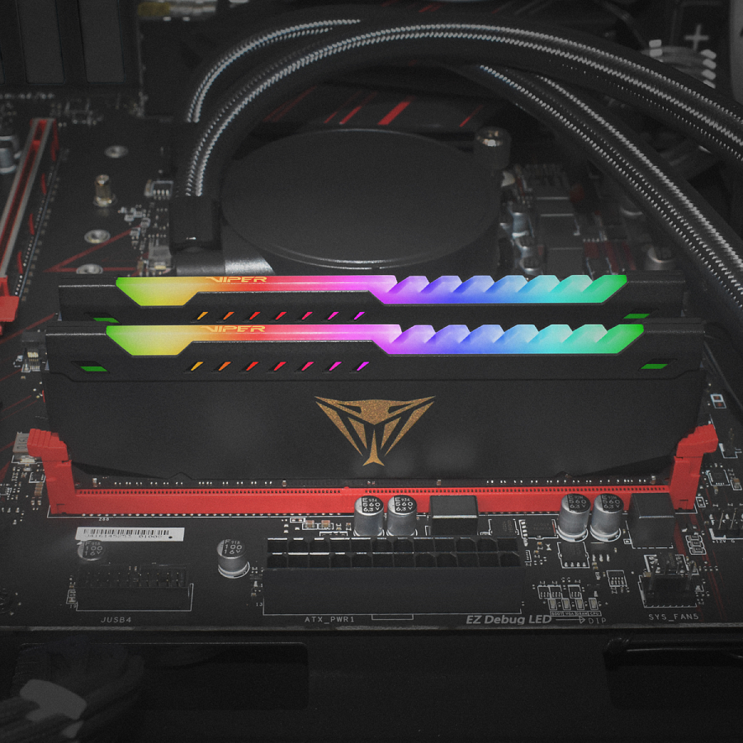

Moduły VIPER STEEL RGB objęte są ograniczoną dożywotnią gwarancją producenta. Pamięci są już dostępne w sprzedaży, a ich sugerowane ceny prezentują się następująco:

l 64 GB (2x32 GB) 3600 MHz CL18 - 1229 zł

l 32 GB (2x16 GB) 3600 MHz CL18 - 679 zł

l 32 GB (2x16 GB) 3200 MHz CL16 - 659 zł

l 16 GB (2x8 GB) 3600 MHz CL18 - 419 zł

l 16 GB (2x8 GB) 3200 MHz CL16 - 399 zł

**Patriot Memory** to amerykańska firma, która od 1985 roku zajmuje się projektowaniem, produkcją oraz sprzedażą wysokiej jakości podzespołów komputerowych, w tym wysokowydajnych pamięci VIPER, niezawodnych i szybkich dysków SSD czy innych nośników danych, jak pamięci USB oraz karty flashowe. Idąc z duchem czasu oraz rosnącą popularnością e-sportu i gamingu Patriot stworzył w ostatnim czasie także własną markę peryferiów gamingowych VIPER GAMING. Więcej informacji na stronach [www.patriotmemory.com](http://www.patriotmemory.com) oraz <http://viper.patriotmemory.com>.

Facebook: https://www.facebook.com/PatriotwPolsce/

Twitter: <https://twitter.com/patriotmemory>

Instagram: <https://www.instagram.com/patriotmobile/>

YouTube: <https://www.youtube.com/patriotviper>